Zápisnica z otvárania ponúk
podľa § 52 ods. 3 zákona č. 343/2015 Z. z. o verejnom obstarávaní a o zmene a doplnení niektorých zákonov v znení neskorších predpisov (ďalej len „ZVO“)

Číslo spisu: 11334/2023/ODDVO-160
Verejný obstarávateľ: Centrum zdieľaných služieb BBSK, s. r. o., Námestie SNP 23/23, 974 01 Banská Bystrica
Predmet zákazky: Zabezpečenie dodávok ovocia a zeleniny pre organizácie BBSK v okrese DT_Výzva č. 138
Vyhlásené: Výzvou na predkladanie ponúk zverejnenou v systéme JOSEPHINE dňa 04.11.2025 a zaslanou všetkým záujemcom, zaradeným k momentu vyhlásenia výzvy do zriadeného dynamického nákupného systému (ďalej len „DNS“) s predmetom Zabezpečenie dodávky potravín
Postup: zákazka zadávaná v rámci zriadeného DNS (Výzva č. 160)
Typ zákazky: zákazka na dodanie tovaru
Predkladanie ponúk: 18.11.2025 do 14:00 hod., elektronicky prostredníctvom komunikačného rozhrania Josephine
Otváranie ponúk: 18.11.2025 o 14:01 hod. (on-line sprístupnením ponúk), miestom „on-line“ sprístupnenia ponúk bola webová adresa https://josephine.proebiz.com

V zmysle ustanovenia § 58 ods. 3 veta druhá ZVO pri obstarávaní v rámci dynamického nákupného systému verejný obstarávateľ alebo obstarávateľ nie je povinný zriadiť komisiu podľa § 51 ZVO. Z uvedeného vyplýva, že pri zadávaní čiastkových zákaziek v rámci dynamického nákupného systému má verejný obstarávateľ možnosť, ale nie povinnosť zriadiť komisiu na vyhodnotenie ponúk podľa § 51 ZVO. Verejný obstarávateľ na základe vyššie uvedeného v predmetnej zákazke nezriadil komisiu na otváranie ponúk.

Ponuky boli predložené elektronicky podľa § 49 ods. 1 písm. a) ZVO prostredníctvom komunikačného rozhrania systému JOSEPHINE, spĺňajúceho požiadavky uvedené v § 20 ZVO. Verejný obstarávateľ skonštatoval, že uchádzači dodržali určený spôsob komunikácie a bolo možné otvoriť – elektronicky sprístupniť jeho ponuku. Po sprístupnení sa zapísal ich návrh na plnenie kritéria, určený verejným obstarávateľom na vyhodnotenie ponúk. V prípade tohto verejného obstarávania bola kritériom na vyhodnotenie ponúk najnižšia cena, pričom pod cenou sa myslí celková cena za predmet zákazky v EUR s DPH.

Poradie uchádzačov z hľadiska kritéria na vyhodnotenie ponúk:
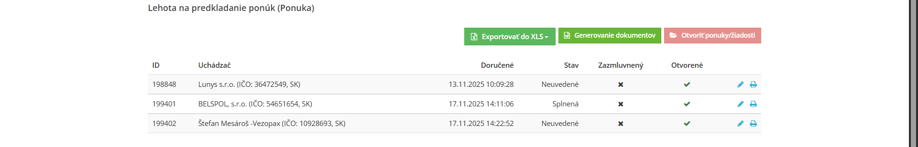
Záverečné stanovisko

V zmysle § 61 ods. 4 ZVO je sprístupnenie ponúk neverejné, údaje z otvárania ponúk verejný obstarávateľ nezverejňuje a neposiela uchádzačom ani zápisnicu z otvárania ponúk.

Po otvorení ponúk bude nasledovať vyhodnotenie ponúk z hľadiska plnenia kritéria a z hľadiska splnenia požiadaviek verejného obstarávateľa na predmet zákazky. Uvedený proces bude zachytený formou príslušnej zápisnice.

V Banskej Bystrici, dňa 18.11.2025

Mgr. Jana Vašičková
Kontaktná osoba verejného obstarávateľa

